VILLA BERGZAUBER HOTEL & EVENTS

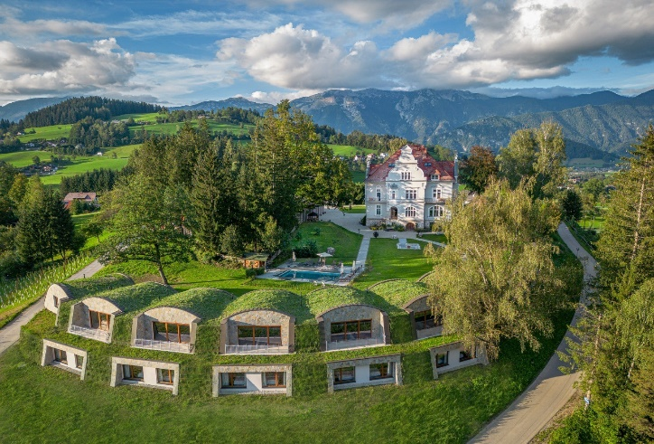

Lage: | Roßleithen, Austria  Urlaubsregion Pyhrn-Priel im südlichen Oberösterreich  Flughafen Linz - 79 km  Flughafen Wien – 177 km  Abtei Admont – 34 km  Großer Priel - 23 km  Stadtzentrum von Roßleithen – 0,3 km
Grundbücherliche Adresse: | Roßleithen 31, 4575 Roßleithen
Aktivitäten in Roßleithen: | Wandern  Skiregion Hinterstoder: Skifahren und Radfahren  18-Loch Golfplatz Windschgarsten  Reiten  Nationalpark Kalkalpen
Liegenschaftsbeschreibung: | Auf dem kleinen Hügel mit dem atemberaubenden Panoramablick in alle Himmelsrichtungen,  wunderbare Bergkulisse, Weitblick ins Tal  Im Jänner 2015 folgte die Übernahme durch das aktuelle Eigentümer-Ehepaar  Denkmalgeschützte Jugendstil Villa (Baujahr 1900) wurde in 2015-2016 komplett saniert und in ein modernes Haus umgebaut
Flächen: | Das ca. 3 ha große, parkähnliche Grundstück  Gesamte Grundstücksfläche ca. 26 500 m²  Gst.-Nr. 838/1, 842/1, 842/15, 842/16, 842/17, 842/19, 842/4, 842/5  Villa: BGF 1.712 m²  5 Apartments /Erdhäuser: BGF 52,5 m² x 5 = 262,5 m²  5 Apartments / Erdhäuser: BGF 106,8 m² x 5 = 534 m²  Veranstaltungssaal: BGF 551 m²  Gesamt: BGF 3.060 m²

Flächenwidmungsplan: Tourismusbetrieb

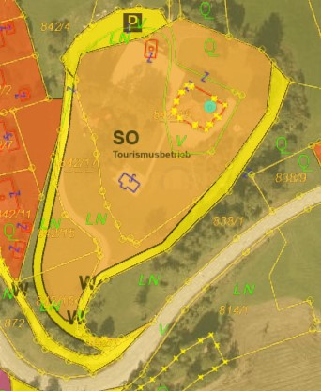

Hotel Daten & Fakten:

Hotelkategorie und Gästeprofil | Hotel & Events  Urlaubgäste, Naturliebhaber und Sportler,  Seminare, Hochzeiten, Produkpräsentationen, Firmenfeier und weitere Events
Logis  (Haupthaus und Erdhäuser) | Haupthaus  13 Zimmer & Suiten in der Villa  Erdhäuser  10 Zimmer  5 Erdhäuser inkl. DAN-Küche für jeweils 2 Gäste (Aufbettung für bis zu 4 Personen möglich) | Frühstück und Abendessen kann optional dazu gebucht werden  5 Erdhäuser inkl. DAN-Küche für jeweils 4 Gäste mit getrennten Schlafzimmern und jeweils eigenem Bad/WC | Frühstück und Abendessen kann optional dazu gebucht werden  Total: 23 Keys mit 86 Betten  Gemeinschaftslounge
Seminar und Events | Festsaal für 200 Gäste  Flexible Kapazitäten
Gastronomie | Restaurant & Bar  Terrasse  Verpflegung: BB oder HB  A la carte und Bankettangebot
Wellness | Beheizter Outdoor-Salzwasserpool  Sauna und Wellnessanwendungen
Parking | Ausreichende Parkplätze
Team | 6 Mitarbeiter in Großteils Vollzeitbeschäftigung
Erweiterungspotenzial | Da das Grundstück eine Widmung als Tourismusbetrieb hat, gibt es Erweiterungspotenzial. Eine Erweiterung der bestehenden Gästezimmeranzahl kann nur mit Vorlage eines Projektes zugestimmt werden.

Kaufpreis: EUR 10.500.000

Impressionen:

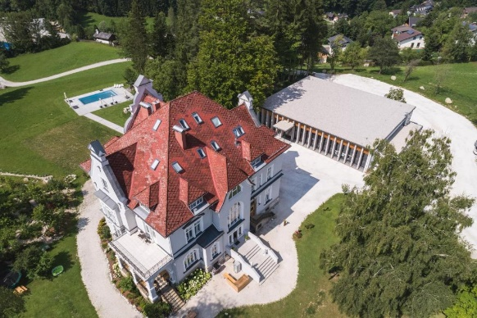 | 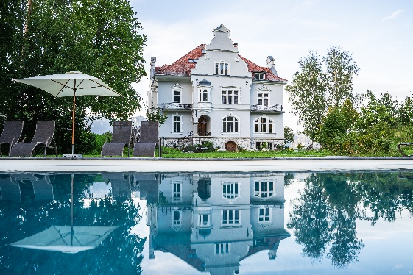
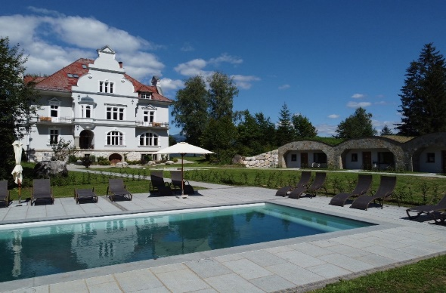 | 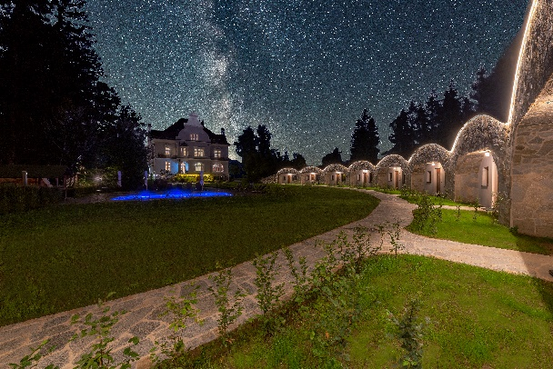
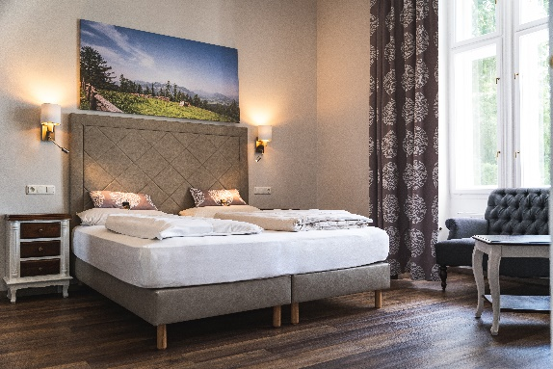 | 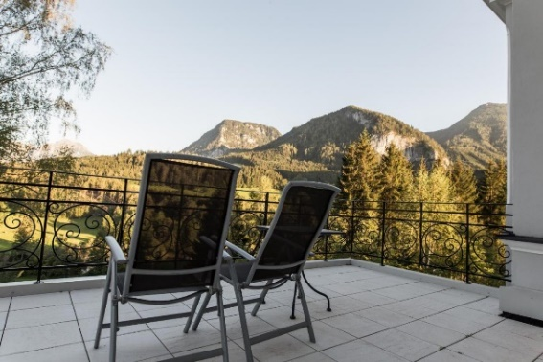
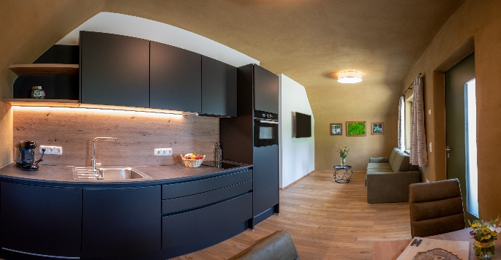 | 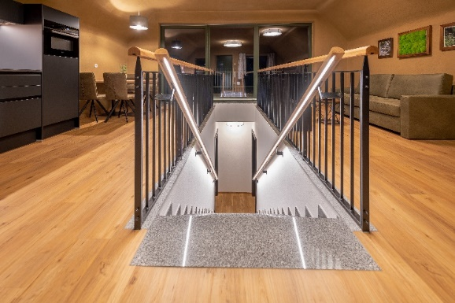
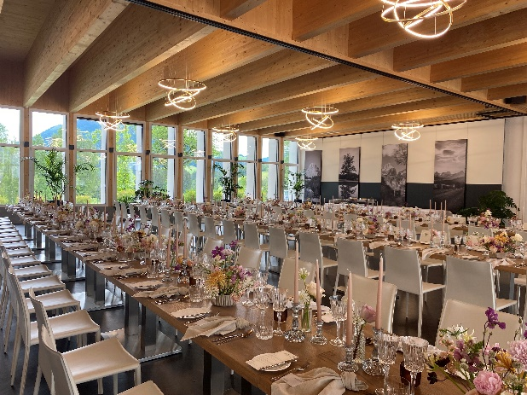 | 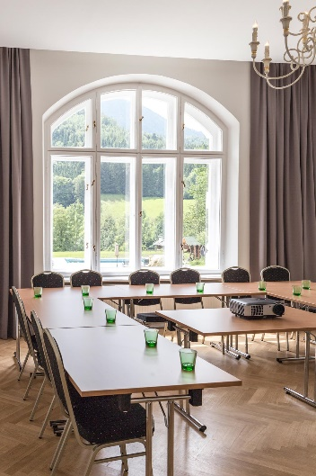
Allgemeine Geschäftsbedingungen:

Sämtliche angegebene Informationen basieren auf Daten, die uns von der Eigentümerseite zur Verfügung gestellt wurden; die Firma Austria Real GmbH kann daher nicht die Richtigkeit dieser Angaben gewährleisten. Dieses Angebot ist nur für den Empfänger bestimmt, vertraulich zu behandeln und darf Dritten nicht zugänglich gemacht werden. Kommt infolge unbefugter Weitergabe ein Vertrag zustande, so sind Sie verpflichtet, uns Schadenersatz in Höhe der Provision zu bezahlen, die im Erfolgsfalle angefallen wäre. Die Verpflichtung zur Provisionszahlung entsteht selbstverständlich nur bei Zustandekommen des durch uns vermittelten Rechtsgeschäftes. Wir erlauben uns darauf hinzuweisen, dass Sie im Falle des Ankaufes des oben angeführten Objektes mit folgenden Nebenkosten in Österreich zu rechnen haben:

- 3,5% Grunderwerbssteuer
- 1,1% Eintragungsgebühr
- circa* 1,5% für die Errichtung, treuhänderische Durchführung und grundbücherliche Abwicklung des Kaufvertrages zzgl. USt. (Richtwert*, mit einem Anwalt direkt auszuhandeln)
- 3% Vermittlungsprovision zzgl. USt. an Austria Real GmbH

Ihre Ansprechpartnerin
Tatjana Sulzenbacher
Hotelmaklerin

T + 43 1 2632 555
F + 43 1 2632 555 10
M +43 644 5290774
ts@austriareal.com
www.austriareal.com

